由布市立挾間中学校だより　「ひむかい」　令和６年度No.４

　　　　　　　　　　　　　　　　　　　　　　　　　　　　　　　　　令和６年７月１９日発行　文責　須藤礼子

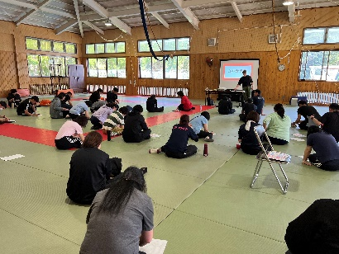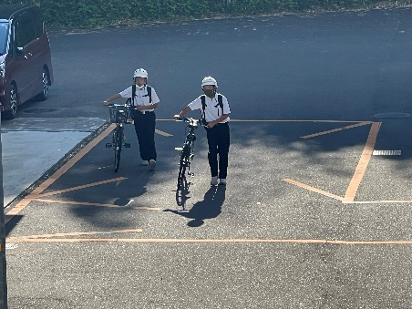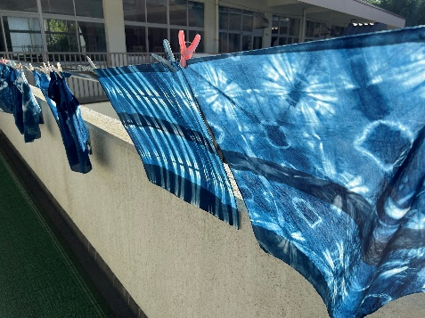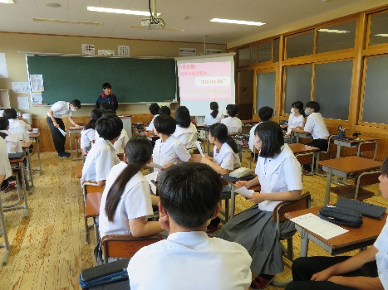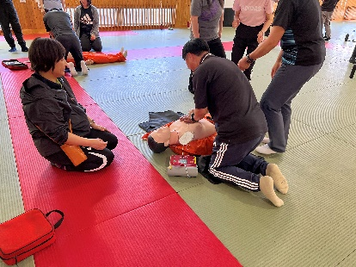

**「世界に一つだけの作品！！」**

1年生が美術の授業の一環として、「藍染め」に取組ました。美術科の先生の指導の下、初めて本格的な藍染めに

チャレンジした子どもたちでしたが、できあがった作品に感動していました。藍染めは、決して同じデザインにならないそうです。世界に一つだけの自分の作品。この感動とともに、大切にしていってもらいたいものです。

シリーズ「つながる」！親子で語り合いませんか！」　　「通知表から見えてくるもの！」

　５４８人の所見を読みました。そこには、担任の先生方の優しく愛情にあふれた子どもたちの様子を伝える文章が綴られていました。中には「頑張ってほしいこと」「こうしたらもっと伸びる等のアドバイス」もありました。

　中学校の通知表を受け取ると、評点（５段階評価）に目がいきがちだと思います。しかし、ぜひ所見を読んで、そこに書かれている内容について、親子で話し合ってみて下さい。その上で、教科の学習に不安があれば、評点だけではなく、何の資質・能力（知識・技能 / 思考力・判断力・表現力 / 学びに向かう態度等）をつける必要があるのかに着目して、それに合った対策を始めてみましょう。また、「学習」と「生活」は表裏一体と言われます。生活面での課題に気をつけていくと、学習も伸びてきます。見るべきポイントがたくさんあるのが、「通知表」です。

**「県大会での健闘を祈ります！」**

　7月2０日から開幕します。第62回大分県中学校総合体育大会に挾間中学校の多くの部活動が、団体の部、個人の部に参加します。7月25日には、中文連主催の大分県吹奏楽コンクールに、吹奏楽部が出場します。これ以外にも、多くの子どもたちが県大会・全国大会に参加します。悔いのない闘いができることを、心から祈っています。

**「地域に見守られて」**

学校運営協議会の方々による、子育て相談会や職場体験の受け入れ事業所の依頼。PTAの方々による登校時の挨拶運動。部活動指導員の皆様による部活の指導。交通指導をして下さっている方々。たくさんの地域の方々に支えられながら、私たちは学校を運営できています。心から感謝します。

**「先生方も学び続けています！」**

　1学期、先生方も多くの学び（研修）を行っています。教科指導や生徒指導はもちろん、救急救命講習やジェンダーについての研修会も開催しました。

　多忙を極める先生方ですが、夏休み中も多くの研修に参加し、学びを進めています。2学期の授業につなげていくために頑張っています。

**「37日間、８８８時間をどう使う？夏休みの活かし方」**

４月８日の始業式、９日入学式から４か月、１学期が終わりました。体育大会、１年生の宿泊研修、２年生は修学旅行の準備、３年生は進路説明会や面談など、慌ただしい中にも充実した時間が過ごせたと感じています。

　明日からは、夏休みが始まります。37日間＝888時間あります。これだけの時間があれば、何かの力をつけることができるはずです。苦手な教科の総復習をするもよし！部活動でスキルアップするもよし！習い事に思いっきり取り組むもよし！もちろん、お手伝いや地域のボランティアなら、なおよし！

　なんとなく過ごしていたら、あっという間に過ぎてしまう時間です。88８時間を意識して、上手に使ってほしいと心から願います。ご家庭や地域での、温かい声かけや見守りをよろしくお願いいたします。